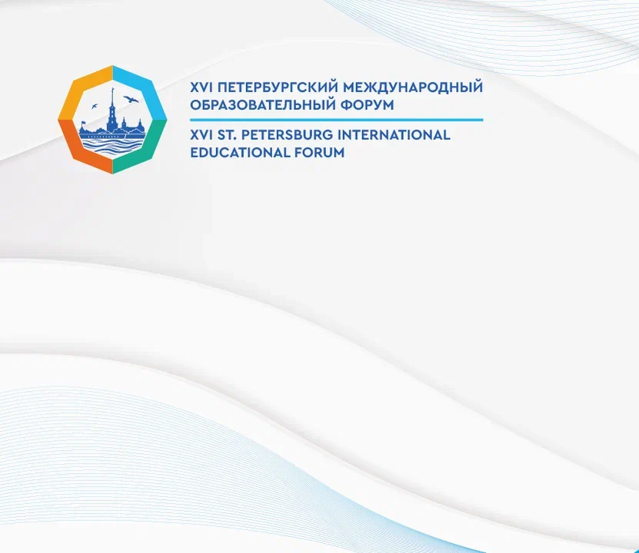
Российский Государственный педагогический университет имени А.И. Герцена
Администрация Невского района Санкт-Петербурга
Информационно-методический центр Невского района Санкт-Петербурга
Опорный центр по развитию психолого-педагогических классов «Невский педагог»
ПРОГРАММА
НАУЧНО-ПРАКТИЧЕСКАЯ КОНФЕРЕНЦИЯ

ПСИХОЛОГО-ПЕДАГОГИЧЕСКИЙ КЛАСС. «ЭПОХА ВОЗРОЖДЕНИЯ»
или ОТВЕТЫ НА ВЫЗОВЫ СОВРЕМЕННОСТИ

Дата и время проведения: 31 марта 2026 года, 11:00 – 13:00
Формат: Педагогические мастерские, панельные дискуссии
Адрес проведения: ГБОУ гимназия № 528 Невского района Санкт-Петербурга
Санкт-Петербург, ул. Коллонтай, д.41, кор.2
e-mail: o.nevskypedagog@yandex.ru, тел.: 417-29-02
Регионы-участники: Казахстан, Беларусь, Ленинградская область, Геленджик,
Псков, Ярославская область, ХМАО, Казань
ЯНАО, Нижний Новгород, Санкт-Петербург
Второй день.

Мастерские образовательных учреждений
психолого-педагогического кластера Невского района Санкт-Петербурга

- Панельная дискуссия «Я выбираю ЛУЧШУЮ профессию». Кабинет №203
Рыжкова Инна Витальевна, к.п.н., доцент кафедры образовательных технологий факультета филологии РГПУ имени А.И.Герцена
участники: студенты ВУЗов, колледжей и выпускники классов психолого-педагогической направленности.
- Мастерская для родителей «Когда в семье растёт будущий педагог»
(из опыта работы Опорного центра ГБОУ гимназии № 528 по развитию психолого-педагогических классов Невского района Санкт-Петербурга ). Кабинет № 209.
Чербаева Лариса Николаевна, заместитель директора ГБОУ гимназии №528 Невского района, учитель русского языка и литературы, методист Опорного центра развития ПППК Невского района Санкт-Петербурга
Жёлтикова Галина Валерьевна, учитель русского языка и литературы ГБОУ гимназии № 528
Суровцева Валерия Владимировна, учитель математики, молодой специалист ГБОУ гимназии №528 Маркова Александра Игоревна,учитель физической культуры, молодой специалист ГБОУ СОШ № 571
Федосеева Мария Алексеевна, учитель английского языка, молодой специалист ГБОУ СОШ № 571
Пукаленко Антонина Павловна, студентка РГПУ им. А.И. Герцена, учитель английского языка и педагог дополнительного образования ГБОУ СОШ №571
- Мастерская для обучающихся ПППК «Я НЕ хочу быть учителем» (из опыта работы ГБОУ СОШ №571 Невского района Санкт-Петербурга). Кабинет №205.
Ложкин Александр Георгиевич, заместитель директора,учитель английского языка ГБОУ СОШ №571
Пономарева Екатерина Станиславовна, старший методист ГБОУ СОШ №571
Мешкова Вера Юрьевна, педагог-психолог ГБОУ СОШ №571
Ложкина Полина Александровна, ученица 11 класса психолого-педагогической направленности
ГБОУ СОШ №571


- Мастерская для классных руководителей «Уроки, которых нет в расписании»
(из опыта работы ГБОУ гимназии №528 Невского района Санкт-Петербурга). Кабинет №223.
Подобед Наталья Николаевна, к.п.н., классный руководитель класса психолого-педагогической
направленности, учитель русского языка и литературы ГБОУ гимназии №528 Невского района
Санкт-Петербурга
- Мастерская для классных руководителей «Авторская система наставничества в классах психолого-педагогической направленности «Педагогика впечатлений» (из опыта работы заместителя директора и куратора ПППК ГБОУ гимназии №498 Невского района Санкт-Петербурга Большаковой Любови Сергеевны). Кабинет №305.
Большакова Любовь Сергеевна, к.ф.н., заместитель директора, учитель английского языка ГБОУ гимназии №498
- Мастерская для учителей-предметников «Предметные области - инструмент мотивации в выборе педагогической специальности» (из опыта ГБОУ СОШ №651 и ГБОУ СОШ №571). Кабинет №202.
Феоктистов Олег Юрьевич, учитель труда ГБОУ СОШ №651 - «Мастерская характера»
Тойменцева Виктория Олеговна, учитель английского языка ГБОУ СОШ №571 – «Цифровизация, интерактивность, динамичность, интеграция- пульс времени»
- Мастерская социальных практик для участников образовательного процесса в классах психолого-педагогической направленности «Социальный театр – открытая сцена» (из опыта работы ЦППМСП Невского района Санкт-Петербурга). Актовый зал.
Архипов Михаил Игоревич, заместитель директора Центра психолого-педагогической, медицинской и социальной помощи Невского района Санкт-Петербурга
- Мастерская для педагогов и кураторов классов «Инновационные подходы на уроках в классах психолого-педагогической направленности» (из опыта работы ГБОУ гимназии № 498 Невского района Санкт-Петербурга) Кабинет №205.
Зорина Инна Евгеньевна, заместитель директора, Почетный работник общего образования РФ.
Дюкарева Анна Станиславовна, заместитель директора ГБОУ гимназии № 498
Качалова Ирина Викторовна, учитель математики ГБОУ гимназии № 498 .
- Мастерская для студентов педагогических ВУЗов и колледжей «Воспитание и наставничество: традиции и новаторство российского образования в классах психолого-педагогической направленности» (из опыта работы ГБОУ СОШ №331 Невского района Санкт-Петербурга). Кабинет №306.
Холодова Наталья Владимировна, заведующий отделением дополнительного образования ГБОУ СОШ №331
Смирнова Анастасия Алексеевна, советник по воспитанию ГБОУ СОШ №331
- Мастерская для педагогов ДОУ, ДО «Детский сад – партнёр педагогического класса» (ГБДОУ №43 Невского района Санкт-Петербурга). Кабинет № 207.
Козловская Ольга Викторовна, заведующий ГБДОУ №43
Иванова Людмила Викторовна, заместитель заведующего по УВР ГБДОУ №43
Горелова Мария Геннадьевна, воспитатель ГБДОУ №43
Милованова Елена Павловна, воспитатель ГБДОУ №43
- Мастерская для педагогов – руководителей исследовательских проектов обучающихся классов психолого-педагогической направленности (из опыта работы ГБОУ СОШ №651 Невского района Санкт-Петербурга). Кабинет № 308
Кузнецова Марина Анатольевна, заместитель директора ГБОУ СОШ №651
Реутова Лилия Ивановна, классный руководитель ПППК, учитель русского языка и литературы ГБОУ СОШ №651
- Мастерская для специалистов службы сопровождения, педагогов-психологов «Когда в школе есть педагогический класс» (из опыта работы ГБОУ СОШ №347). Кабинет № 309
Гасникова Татьяна Олеговна, педагог-психолог ГБОУ СОШ №347 «Школьный турнир по конфликтологии и переговорам в средней школе»

